ResNet-50 Ağı Kullanılarak Balık Görüntülerinin Sınıflandırılması
Göktuğ Gökmen
İzmir Demokrasi Üniversitesi
Mühendislik Fakültesi Elektrik-Elektronik Mühendisliği
İzmir, Türkiye
1806102007@std.idu.edu.tr

Özet— Balık Tanıma ve Sınıflandırma projesi için Python programlama dili kullanılmış olup geliştirme ortamı (IDE) olarak ise Google Colab seçilmiştir. Projenin içeriği görüntü işleme ve tanıma olduğundan donanım olarak GPU (Grapichs Processing Unit) kullanılmıştır. Model eğitim için ise bir Transfer Learning (Transfer Öğrenimi) modeli olan ResNet-50 kullanılmıştır. Modelin eğitim veri seti ile eğitilmesi yaklaşık 1 saat 30 dakika sürmüştür. Model oluşturulduktan sonra çeşitli performans metrikleri değerlendirilmiş olup model kaydedilmiş (.h5 formatında) ve başka bir Google Colab defterinde model yüklenmiş olup harici olarak test edilebilir durumdadır.
Anahtar Sözcükler— Data Augmentation, ImageDataGenerator, Balık Türleri, Balık Sınıflandırma, ImageNet, Transfer Learning, ResNet-50

GİRİŞ
ResNet Ağı Kullanılarak Balık Türlerini Sınıflandırma Projesi tüm ayrıntıları ile bu raporda anlatılacak olup kullanılan her bir algoritma, fonksiyon, model vb. şekillerle, grafiklerle, tablolarla, şemalarla detaylandırılacaktır. Giriş kısmının ardından sırasıyla Problem Tanımı kısmında projenin hangi problemlerden dolayı ortaya çıktığı ve hangi ihtiyacı karşılayacağı açıklanacaktır, Zorluk kısmında projenin gerçekleştirilme aşamasında hangi zorluklarla karşılaşıldığı anlatılacaktır, Yöntem kısmında ise ilk olarak Veri Seti’nden, Veri Sentezi’nden (Data Augmentation) daha sonra ResNet-50 Mimarisinden bahsedilecek ve son olarak oluşturulan Model anlatılacaktır. Performans Metriklerinin Değerlendirilmesi kısmında ise modelin başarısını değerlendiren çeşitli grafik ve tablolar gösterilecektir. Sonuç kısmında ise Performans Metriklerinin Değerlendirilmesi kısmında gösterilen tablo ve grafikler yorumlanacak, harici görüntülerle test edilen modelin sonuçları açıklanacaktır. Son kısım olan Tartışma bölümünde ise projenin eksikleri ve gelişmesi için neler yapılabilir bunlardan bahsedilecektir.

PROBLEM TANIMI
Bu proje genel itibari ile amatör balıkçılar, balıkçılığa veya balıklara ilgi duyan kişiler için geliştirilmiş olup, problem seçimi kendi yaşadığım bir sorundan yola çıkarak yapılmıştır. Amatör balıkçılar ne kadar avlandıkları yerlerdeki balıkları tanımaya yatkın olsalar da özellikle deniz balıkları hava şartları, iklim koşulları nedenlerden dolayı farklı denizlere göç edebilmekte veya balıkçılık yapan kişi yabancı olduğu bir denizde avlanabilmektedir. Bu gibi nedenlerden dolayı eğer oltasına tanımadığı bir balık takıldığında bu balığın türünü merak edebilmektedir. Aynı zamanda su altı fotoğrafçıları su altında fotoğrafını çektiği bir balığın türünü merak edebilir ve öğrenmek isteyebilir. Projemiz bu ihtiyaçlara çözüm üretebilmek amacıyla geliştirilmiştir.

ZORLUK

Zorluk kısmını aslında iki kısımda ele almak gerekir bunlar,model eğitimine gelinen noktaya kadar yaşanan zorluklar ve model eğitiminden sonra yaşanan zorluklardır. Öncelikle modeli eğitmek ve test etmek için gerekli olan veri setini internet ortamında bulabilmek bir hayli zordu. Kaggle, GitHub vb. gibi her makine öğrenmesi problemine dair yüzlerce işlenmeye hazır veri bulunan sitelerde dahi aradığımız türde bir veri seti bulmakta bir hayli zorlandık Balık görüntüleri içeren, etiketli ve dengeli, yüksek çözünürlüklü görüntülere sahip veri seti sayısı yok denecek kadar azdır. Kullandığımız veri setinin büyüklüğüne bakıldığında bu denli büyük bir veriyi toplamak bir hayli vakit ve iş gücü isteyen bir durumdur. Model eğitiminden sonra yaşanan zorluklara geçecek olursak aslında bu zorluk da kullanılan veri setinden kaynaklı bir durumdur, veri setinde bazı görüntülerdeki balığın gözle görülemeyecek boyutta olması, karmaşık arka planlı veya çözünürlüğü çok düşük olması (Şekil 1), modelin görüntüleri doğru sınıflandırmasını bir hayli zorlaştırmaktadır

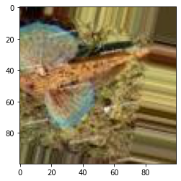

Şekil 1

Bu zorluklara ek olarak birbirine benzer türlerdeki balık sınıflarında model bazen hatalı sınıflandırmalar yapabilmektedir buna örnek olarak Polyprion Americanus (İskorpit Hanisi)(Şekil 2) ile Epinephelus Caninus (Lagos)(Şekil 3) veya Dasyatis Centroura (Kabakuyruk Vatoz)(Şekil 4) ile Rhinobatos Cemiculus (Siyah Çeneli Gitar Balığı)(Şekil 5) verilebilir.

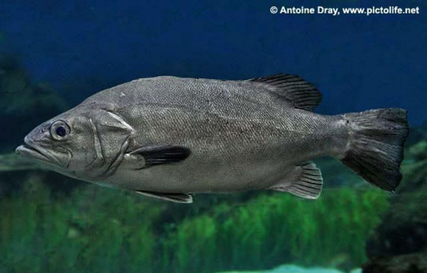
Şekil 2 : Polyprion Americanus (İskorpit Hanisi)

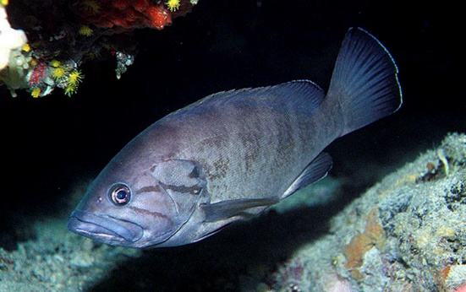
Şekil 3 : Epinephelus Caninus (Lagos)

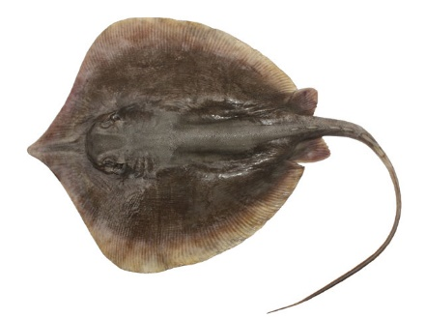
Şekil 4 : Dasyatis Centroura (Kabakuyruk Vatoz)

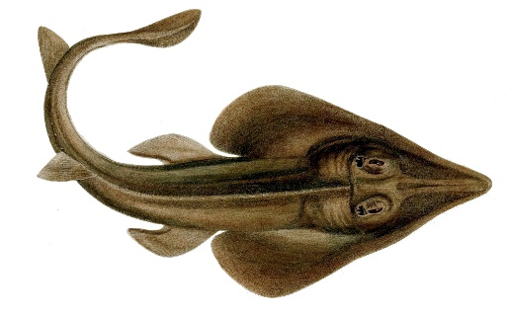
Şekil 5 : Rhinobatos Cemiculus (Siyah Çeneli Gitar Balığı)

YÖNTEM
- Veri Seti (Dataset)
Projede kullanılan veri seti 20 tür balık sınıfının her birinden 1700 görüntüye sahip olup toplam 34000 görüntü içermektedir. Görüntülerin bazıları veri senteziyle yöntemiyle orijinal görüntülerden sentezlenerek oluşturulmuştur. Görüntülerin tamamı JPG görüntü formatındadır. Bu veri seti daha sonra belirli örnekleme sayılarıyla eğitim (train) ve test verisi olarak ayrılmıştır. Görüntülerin tamamı 1.5 GB (Gigabyte) boyutundadır. Veri setin balık türlerinin bilimsel isimleri ile etiketlenmiştir veri setinde yer alan 20 tür balığın bilimsel ve yaygın (bilinen) adları şu şekildedir :

Atherinomorus lacunosus = Gümüş Balığı
Anthias anthias – Berber Balığı
Polyprion americanus – İskorpit Hanisi
Belone belone - Zargana
Boops boops - Kopez
Chlorophthalmus agassizi – Yeşilgöz Balığı
Coris julis – Gelin Balığı
Dasyatis centroura – Rina Balığı (Kaba Kuyruk Vatozu)
Epinephelus caninus – Lagos (Sivri Dişli Orfoz)
Gobius niger – Kömürcü Kayası
Mugil cephalus - Kefal
Phycis phycis – Gelincik Balığı
Pseudocaranx dentex – Kral Balığı
Rhinobatos cemiculus – Siyah Çeneli Gitar Balığı
Scomber japonicus - Kolyoz
Solea solea – Bayağı Dil Balığı
Squalus acanthias – Mahmuzlu Camgöz Köpek Balığı
Tetrapturus belone – Akdeniz Zıpkın Balığı
Trachinus draco - Trakonya
Trigloporus lastoviza - Mazak

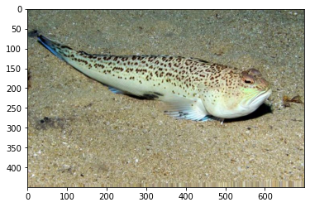
Şekil 6: Eğitim veri setinden rastgele alınan Trachinus Draco (Trakonya) balık sınıfına ait bir görüntü

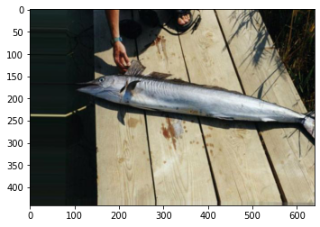
Şekil 7: Test veri setinden rastgele alınan Tetrapturus Belone (Akdeniz Zıpkın Balığı) balık sınıfına ait bir görüntü

- Veri Sentezi (Data Augmentation)
Projemizde veri çeşitliliğini sağlamak için kullanılan veri sentezi yöntemi TensorFlow kütüphanesinin ImageDataGenerator fonksiyonu aracılığı ile sağlanmış olup bu fonksiyonu kullanmamızın çeşitli nedenleri vardır, bu nedenlere daha sonra değineceğiz fakat öncelikle veri sentezine neden ihtiyaç duyduğumuzu açıklayalım. Veri Sentezi yöntemini kullanma nedenimiz bazı Derin Öğrenme projelerindeki veri sayısı yetersizliği nedeniyle değildir. Veri Sentezi aynı zamanda, modeli küçük varyasyonlara karşı daha sağlam (robust) hale getirir ve dolayısıyla modelin overfit (aşırı uyma) olmasını önler. ImageDataGenerator fonkiyonun işlevlerine dönecek olursak, bu fonksiyon flow_from_directory() komutu aracılığı ile görüntüleri TensorFlow ortamına okur. Veri Sentezi yöntemi, Görüntü Sınıflandırma (Image Classification), Nesne Algılama (Object Detection) veya Görüntü Bölütleme (Image Segmentation) gibi bir çok Görüntü İşleme (Image Processing) ve Bilgisayarla Görü (Computer Vision) işleminde kullanılır. Küçük bir görüntü kümesinden zenginleştirilmiş, çeşitliği yüksek bir görüntü kümesi oluşturur. Bunu, kırpma, doldurma, çevirme vb. görüntü tekniklerini kullanarak gerçekleştirir ve böylelikle veri miktarını arttırılır. Sentezlenmiş görüntü verilerini bellekte tutmak ne pratik ne de verimlidir ve işte tam burada ImageDataGenerator fonksiyonu devreye girer. Fonksiyon tarafından üretilen çıktı görüntüleri, girdi görüntüleriyle aynı çıktı boyutlarına sahip olacaktır. Yalnızca eğitim veri setinde bulunan örneklere veri sentezi uygulanır. Fakat ImageDataGenerator fonksiyonu görüntülerin bellekte tutulmasını önlediğinden ve aynı zamanda her bir görüntünün etiketini basit bir şekilde bünyesinde barındırdığından test veri setine de bu fonksiyon uygulana (veri sentezlenmeyecektir yalnızca anlatılan işlevleri yerine getirmesi amacıyla kullanılmaktadır.)

- ResNet
ResNet, Artık Değerli Nöral Ağların (Residual Neural Network) bir kısaltmasıdır. 2015 yılında Kaiming He, Xiangyu Zhang, Shaoqing Ren ve Jian Sun tarafından daha derin olan ağların eğitimini önemli ölçüde kolaylaştırmak için “Deep Residual Learning for Image Recognition^{[1]}” isimli makalede tanıtılan bir sinir ağı türüdür. Derin Evrişimli Sinir Ağlar (Convolutional Neural Network) ile birlikte görüntü sınıflandırma açısından bir dizi atılım gerçekleşmiştir. Bu ağlarla beraber görüntü tanıma ve görüntü sınıflandırma gibi problemlerde çok iyi sonuçlar elde edilmiş, Böylece, yıllar içinde derin öğrenme mimarilerine giderek daha karmaşık problemleri çözebilmesi için daha fazla katman eklenerek daha derin bir hale getirilmiştir. Bu durum görüntü tanıma ve sınıflandırma modellerinin performansını iyileştirmeye ve onları daha sağlam hale getirmiştir. Peki katman eklemeye devam edilirse ne olur, performans iyileşmeye devam eder mi? Bu soruyu bir grafikle açıklamaya çalışalım.
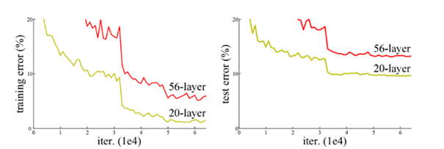
Şekil 8 : Kaiming He, Xiangyu Zhang, Shaoqing Ren ve Jian Sun’ın Deep Residual Learning for Image Recognition isimli makalesinden, 20 ve 56 katmanlı (layer) ağların eğitim (train) ve test hatalarının karşılaştırmalı grafikleri

Grafiğe bakılacak olursa hem eğitim verisi hem de test verisi için 56 katmanlı bir ağın hata yüzdesinin 20 katmanlı bir ağdan daha fazla olduğunu söyleyebiliriz. Bu sonuç, bir ağın üstüne daha fazla katman eklendiğinde o ağın performansının düştüğünü gösterir. Çok derin sinir ağlarının eğitilmesi yakınsamayı engelleyen kaybolan/patlayan gradyanlar sebebiyle oldukça zordur. Teorik olarak derinliği artan ağda eğitim hatasının azalması beklenir fakat pratikte accuracy (doğruluk) doygunluğa ulaşır ve ardından hızla düşmeye başlar ve eğitim hatası artar. Bu ise overfitting (aşırı uyma) nedeniyle değil daha derin ağların optimize edilmesinin kolay olmadığını gösteren bir bozulma (degredasyon)/optimizasyon problemi nedeniyle olur. ResNet bu problemi çözmek için katmanlar arasına kısayollar ekler. Bu basit fikir, ağ derinleştikçe oluşan bozulmayı önler. Ayrıca ResNet modelinde daha hızlı eğitim yapabilmek için bottleneck (darboğaz) bloklar kullanılır. ResNet-50, ImageNet veri kümesi üzerinde eğitilmiş 50 katmanlı bir ağdır. ImageNet ise görüntü tanıma yarışmaları için oluşturulmuş 20 binden fazla kategoriye ait 14 milyondan fazla resmin bulunduğu bir görüntü veritabanıdır. ResNet modeli 2 adet (3x3) evrişim (convolution) kullanmak yerine (Şekil 9’daki şemanın sol tarafında gösterilmiştir) (1x1), (3x3), (1x1) şeklinde evrişim katmanları (convolutional layer) kullanır (Şekil 9’daki şemanın sağ tarafında gösterilmiştir)
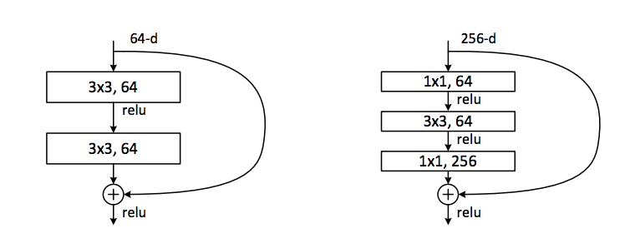
Şekil 9

ResNet mimarisinin temeli olan Öğrenme Transfer’inden (Transfer Learning) söz edecek olursak Öğrenme Transferi, belirli bir problemi çözmek amacıyla öğrenilen bilgiyi benzer ama başka bir alanda kullanmaktır, yani Öğrenme Transferi, belirli bir alanda eğitilmiş modelin başka bir işlemde kullanılmak için tekrar eğitilmesi anlamına gelmektedir. Model daha önceden öğrenilen bilginin üzerine inşa edildiğinden öğrenme süresi daha kısa sürmektedir. Yapay sinir ağlarınının eğitimi için genellikle büyük veri kümeleri gerekmektedir. Eğer veri kümeniz küçük ise, overfitting (ezberleme) sorunuyla karşı karşıya kalabilirsiniz. overfit sorununda modeliniz, eğitim aşamasında kullanılan görüntüleri çok iyi öğrenirken, daha önceden hiç rastlamadığı görüntülerde kötü sonuçlar verebilir. Bu noktada, test verisi olarak modelin eğitimde görmediği görüntüleri kullanmak çok önemlidir. Eğer modelinizi eğitmek için bekleyecek uzun bir zamanınız yoksa, donanımınız yetersizse ya da veri setiniz küçükse Öğrenme Transferi (Transfer Learning) yöntemini kullanmak çok akıllıca bir hamle olacaktır. Bu yöntem sayesinde daha önceden benzer bir problem için (görüntü tanıma, görüntü sınıflandırma vb.) eğitilmiş modelin ağırlıklarından faydalanarak hızlı bir şekilde kendi modelimize adapte olmasını sağlayabiliriz. ResNet-50 modeli ImageNet görüntüleri üzerinde eğitilmiştir. Bu model köpek türleri, kedi türleri, balık türleri, ev araçları, gündelik hayatta gördüğümüz bir çok nesne vb. gibi görüntülerden oluşan ImageNet kategorilerini sınıflandırmayı öğrenmiştir. Biz de bu görüntü sınıflandırmayı öğrenmiş modeli alarak kendi veri kümemiz için eğiteceğiz. Evrişimli ağlarda ara katmanlar genellikle üst seviye özellikleri (kenar, şekil, şeklin bir bölümü vb.) sınıflandırmayı öğrenirken son katmanlar veri kümesinin daha spesifik özelliklerini öğrenir. Peki bu “Artık” kelimesi nereden geliyor biraz da bundan söz edelim. Bunun için öncelikle ResNet ağındaki Artık Blok’tan bahsetmeliyiz. Şekil 10’da bir Artık Blok örneği gösterilmiştir.
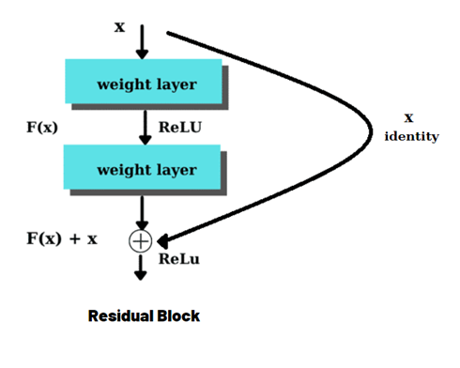
Şekil 10 : Artık Blok Örneği

x katman girdisini toplama işlemine taşıyan düz çizgiye artık bağlantı (veya kısayol bağlantısı) denir. Artık bağlantılar bir veya daha fazla katmanı atlayanlardır. Artık bloklarla girdiler, katmanlar arasında kalan bağlantılar üzerinden daha hızlı yayılabilir. Kısayol bağlantısı kullanmadan önce $‘x’$ girdimiz katmanın ağırlıklarıyla çarpılır ve bir ön terim eklenir. Ardından $f()$ aktivasyon fonksiyonundan geçer ve $H(x)$ çıktısı verir.

$$H\left(x\right)=f\left( wx + b \right)veya H\left(x\right)=f\left(x\right)$$

Kısayol bağlantısı ile çıktı ;

$H(x) = f(x) + x$ , şeklinde bir değişim gösterir.

Son olarak ResNet ağı mimarisine (Şekil 11) değinecek olursak

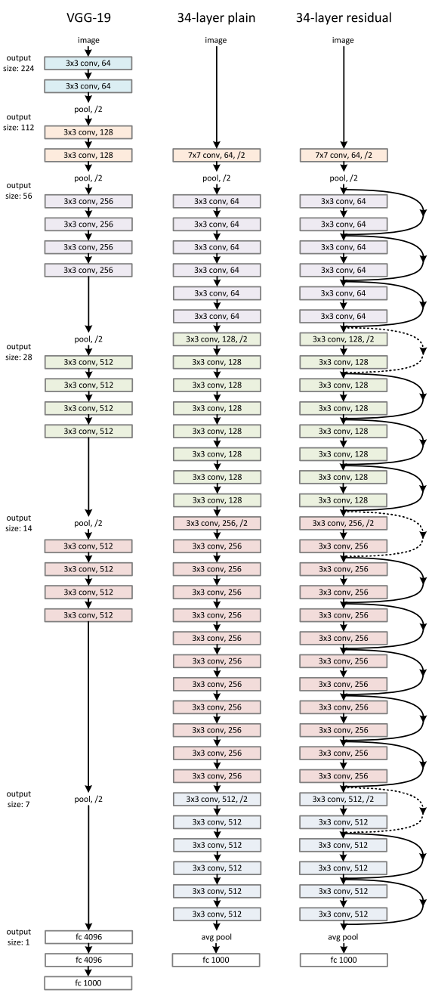
Şekil 11 : ResNet Mimarisi

ResNet ağı, VGG-19 mimarisinden temel alınarak VGG ağlarından daha az filtreye ve daha düşük kompleksliğe sahip 34 katmanlı düz bir ağ mimarisi kullanır. Daha sonra bu düz ağa atlama bağlantıları veya artık bloklar eklenerek mimari artık ağa dönüştürülür.

Şekil 11’de sol tarafta referans olarak alınan VGG 19 modeli, ortada 34 parametre katmanına sahip düz bir ağ ve sağda 34 parametre katmanına sahip artık ağ modeli görülmektedir.
ResNet-50 ağı ise, 34 katmanlı ağdaki her 2 katmanlı bloğu 3 katmanlı bottleneck (darboğaz) bloğuyla değiştirilerek elde edilir. Her artık fonksiyon $F$ için 2 yerine 3 katmandan oluşan bir yığın kullanılır. Bu üç katman, 1×1, 3×3 ve 1×1'lik boyutlara sahiptirler (Şekil 9’daki gibi); burada 1×1 katmanı boyutları azaltmaktan ve ardından artırmaktan (geri yüklemekten) sorumludur. 3×3 katmanı ise daha küçük girdi/çıktı boyutlarına sahip bir bottleneck (darboğaz) bırakır.

- Model
Keras kütüphanesinde ResNet-50 modeli hazır olarak sunulmaktadır, bu projede de Keras kütüphanesinin bu fonksiyonundan yararlanılacak olup Yöntem kısmının c) bölümünde bahsedildiği gibi oluşturacağımız ağa ağırlık (weights) olarak ImageNet’i vereceğiz. Modele vereceğimiz eğitim (train) verilerinin şekli (200,200,3) boyutunda olacaktır. Model bu detaylarla oluşturulduktan sonra derleme (compile) kısmında loss fonksiyonu olarak “SparseCategoricalCrossentropy” (Etiketler ve tahminler arasındaki çapraz entropi kaybını hesaplar.) optimizer olarak “adam” (parametrelerin her birinin öğrenme oranlarının yanısıra momentum değişikliklerini de önbellekte (cache) saklar) ve metrik olarak da “accuracy” (modelin doğru tahmin ettiği alanların toplam veri kümesine oranı ile hesaplanmaktır.) seçilmiştir.
Oluşturulan modele girdi olarak Yöntem kısmının b) bölümünde anlatılan TensorFlow kütüphanesinin ImageDataGenerator fonksiyonunun flow_from_directory komutu aracılığı ile oluşturulan veriler verilecektir. Modelin eğitimi 20 tur’da (epoch) tamamlanacaktır. Eğitimi tamamlanan model daha sonra yine TensorFlow kütüphanesinin model.save() komutu ile daha sonra kullanılabilmesi amacıyla kaydedilecektir.

PERFORMANS METRİKLERİ
Model, eğitim (train) aşamasında çeşitli değerlendirmeler yapmaktadır bunlar Yöntem kısmının d) bölümünde bahsedilen “loss” ve “accuracy” metrikleridir, bu metrikler karşılaştırmalı olarak grafikler şeklinde görselleştirilmiştir (Şekil 10 ve Şekil 11). Aynı zamanda modelin eğitimi bittikten sonra da hem eğitim verileri hem de test verileri ile karmaşıklık matrisi (confusion matrix) hesaplanmış ve görsel olarak tablolara çizdirilmiştir (Tablo 1 ve Tablo 2).

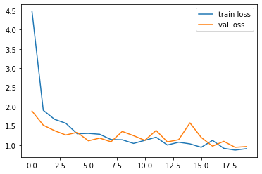
Şekil 10 : Train ve Validation Loss Grafiği
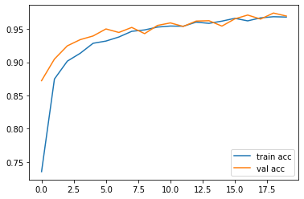
Şekil 11 : Train ve Validation Accuracy Grafiği

SONUÇ

Model, değerlendirmelerde yüksek bir performans göstermiş olup Şekil 10 ve Şekil 11’deki grafiklerden de anlaşılacağı üzere 0.90 eğitim kaybına (train loss), 0.96 (%96) eğitim (train) ve validasyon (validation) kesinliğine (accuracy) ve 0.96 validasyon kaybına (validation loss) sahiptir Ayrıca Tablo 1 ve Tablo 2’deki karmaşıklık matrisleri’ne (confusion matrix) bakılacak olursa da modelin, veri setimizdeki “Boops boops (Kopez)” ve “Epinephelus caninus (Lagos)” balık türleri hariç geri kalan türlerin görüntülerinin tamamına yakınını doğru tahminlediğini görüyoruz.

Ayrıca veri setinde yer almayan harici görüntülerle yapılan testte de model çoğunlukla iyi bir performans göstermiş, girdi (input) olarak verilen görüntülerin sınıflarını büyük oranda doğru tahmin etmiştir. Modeli harici olarak test ettiğim bazı görüntüler benim tarafımdan çekilmiştir. Buna örnek olarak Şekil 12’deki “Mugil Cephalus (Kefal)” sınıfına ait bir balık, veri setimizde bulunmayan bir balık türü olan Sarpa salpa (Sarpa) sınıfına ait küçük bir balık ve bir Coca Cola şişesi içeren bir görüntü, modelimiz bu görüntüye “Mugil cephalus” diyerek görüntüdeki balığı doğru tahminlemiştir.

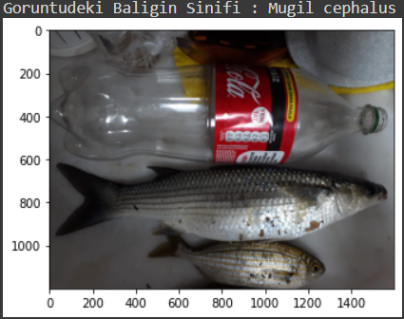

Şekil 12
Yine başka bir örnek olarak Şekil 13’teki “Boops Boops (Kopez)” sınıfına ait görüntüyü “Boops boops” olarak tahminlediğini görüyoruz.

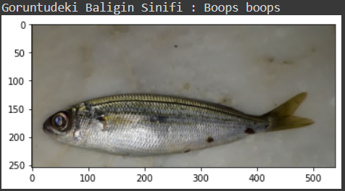

Şekil 13
Şekil 14’te ise yine “Mugil cephalus (Kefal)” sınıfına ait boyut olarak küçük bir balığın “Mugil cephalus” olarak tahminlendiğini görebiliyoruz.

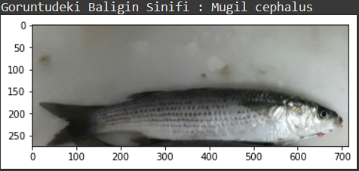
Şekil 14

Model aynı zamanda Google Görseller’den bulunan (veri setinde yer almayan) çeşitli görüntülerle de test edilmiştir. Zorluk kısmında da bahsettiğimiz gibi çözünürlüğü düşük, bir görüntüde birden fazla balık içeren görüntülerde model, verilen görüntüdeki balık türüne görsel olarak benzer diğer türlerle karıştırabilmektedir. Örneğin Şekil 15’teki “Belone belone (Zargana)” sınıfına ait balık görüntüsü model tarafından “Tetrapturus belone (Akdeniz Zıpkın Balığı)” sınıfına ait olarak tahminlenmiştir.

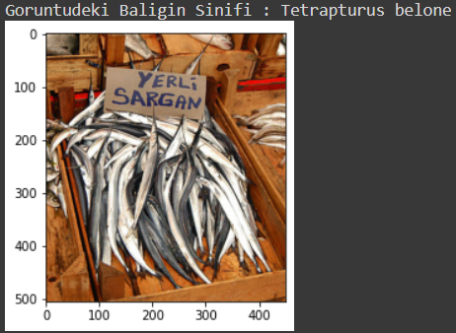

Şekil 15

Şekil 16’da ise “Trachinus draco (Trakonya)” türüne ait bir balığın insan gözüyle anlaşılması zor bir görüntüsü model tarafından doğru olarak tahminlenmiştir.

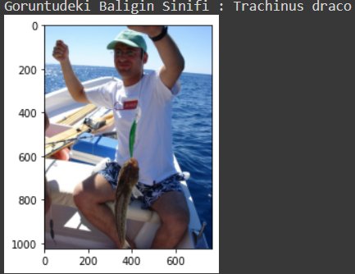Şekil 16

TARTIŞMA

Bazı araştırmaların sonucuna göre dünya denizlerinin genelinde toplamda 15 binden fazla balık türü bulunuyor. Türkiye'de ise balık çeşitlerinin net rakamı 384'tür. Bu verilere göre oluşturduğumuz modelin kullanımı çok kısıtlı olacaktır çünkü modelimiz yalnızca 20 tür balığı tanıyıp sınıflandırabilmektedir. Fakat modelin eğitimi için görece fazla görüntüye ihtiyaç duyulduğundan sınıf sayısını arttırmak için de bolca zaman ve çalışma gerektirmektedir. Projenin bundan sonraki ilk hedeflerinden biri belirli kademelerle sınıf sayısını arttırmak olacaktır. Hedeflerden bir diğeri ise Problem Tanımı kısmında bahsettiğimiz hedef kitlemizin uygulamaya ulaşabilmesi için IOS ve Android işletim sistemlerinde aplikasyonlar geliştirmek olacaktır. Geliştirilen aplikasyon fotoğrafı çekilen balık görüntüsünü girdi olarak alacak ve kullanıcıya balık görüntüsünün hangi sınıfa ait olduğunu verecektir.

REFERANSLAR

- Kaiming He, Xiangyu Zhang, Shaoqing Ren, Jian Sun, “Deep Residual Learning for Image Recognition” 10 Dec 2015

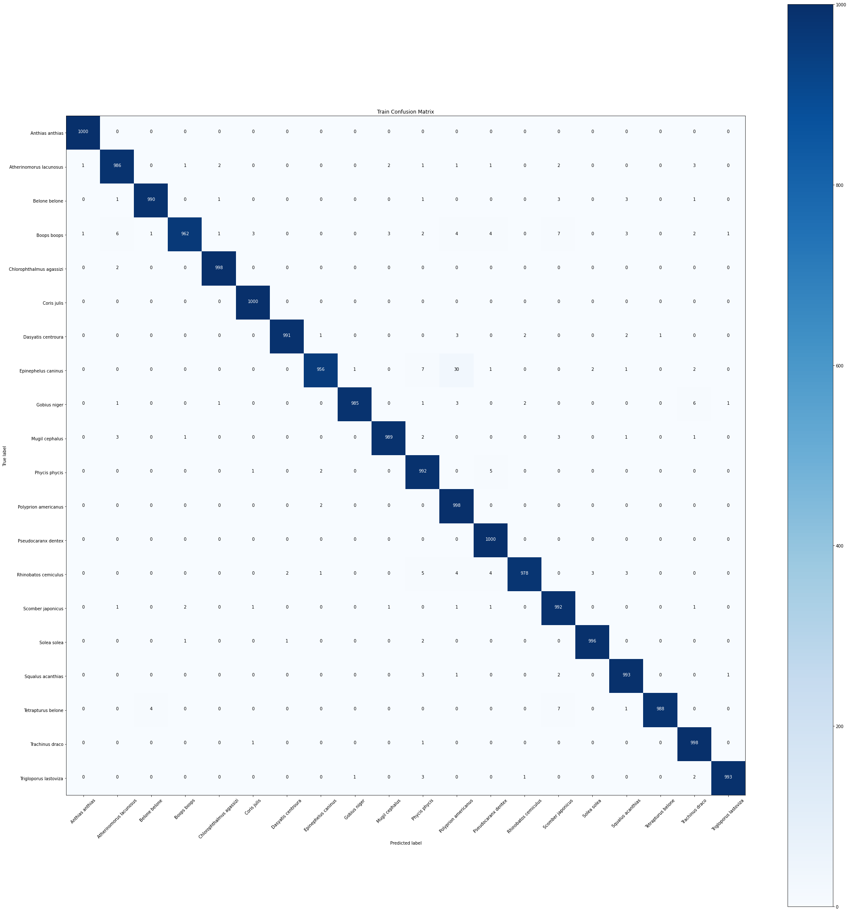
Tablo 1 : Train (Eğitim) Verileri için Çizdirilen Confusion Matrix

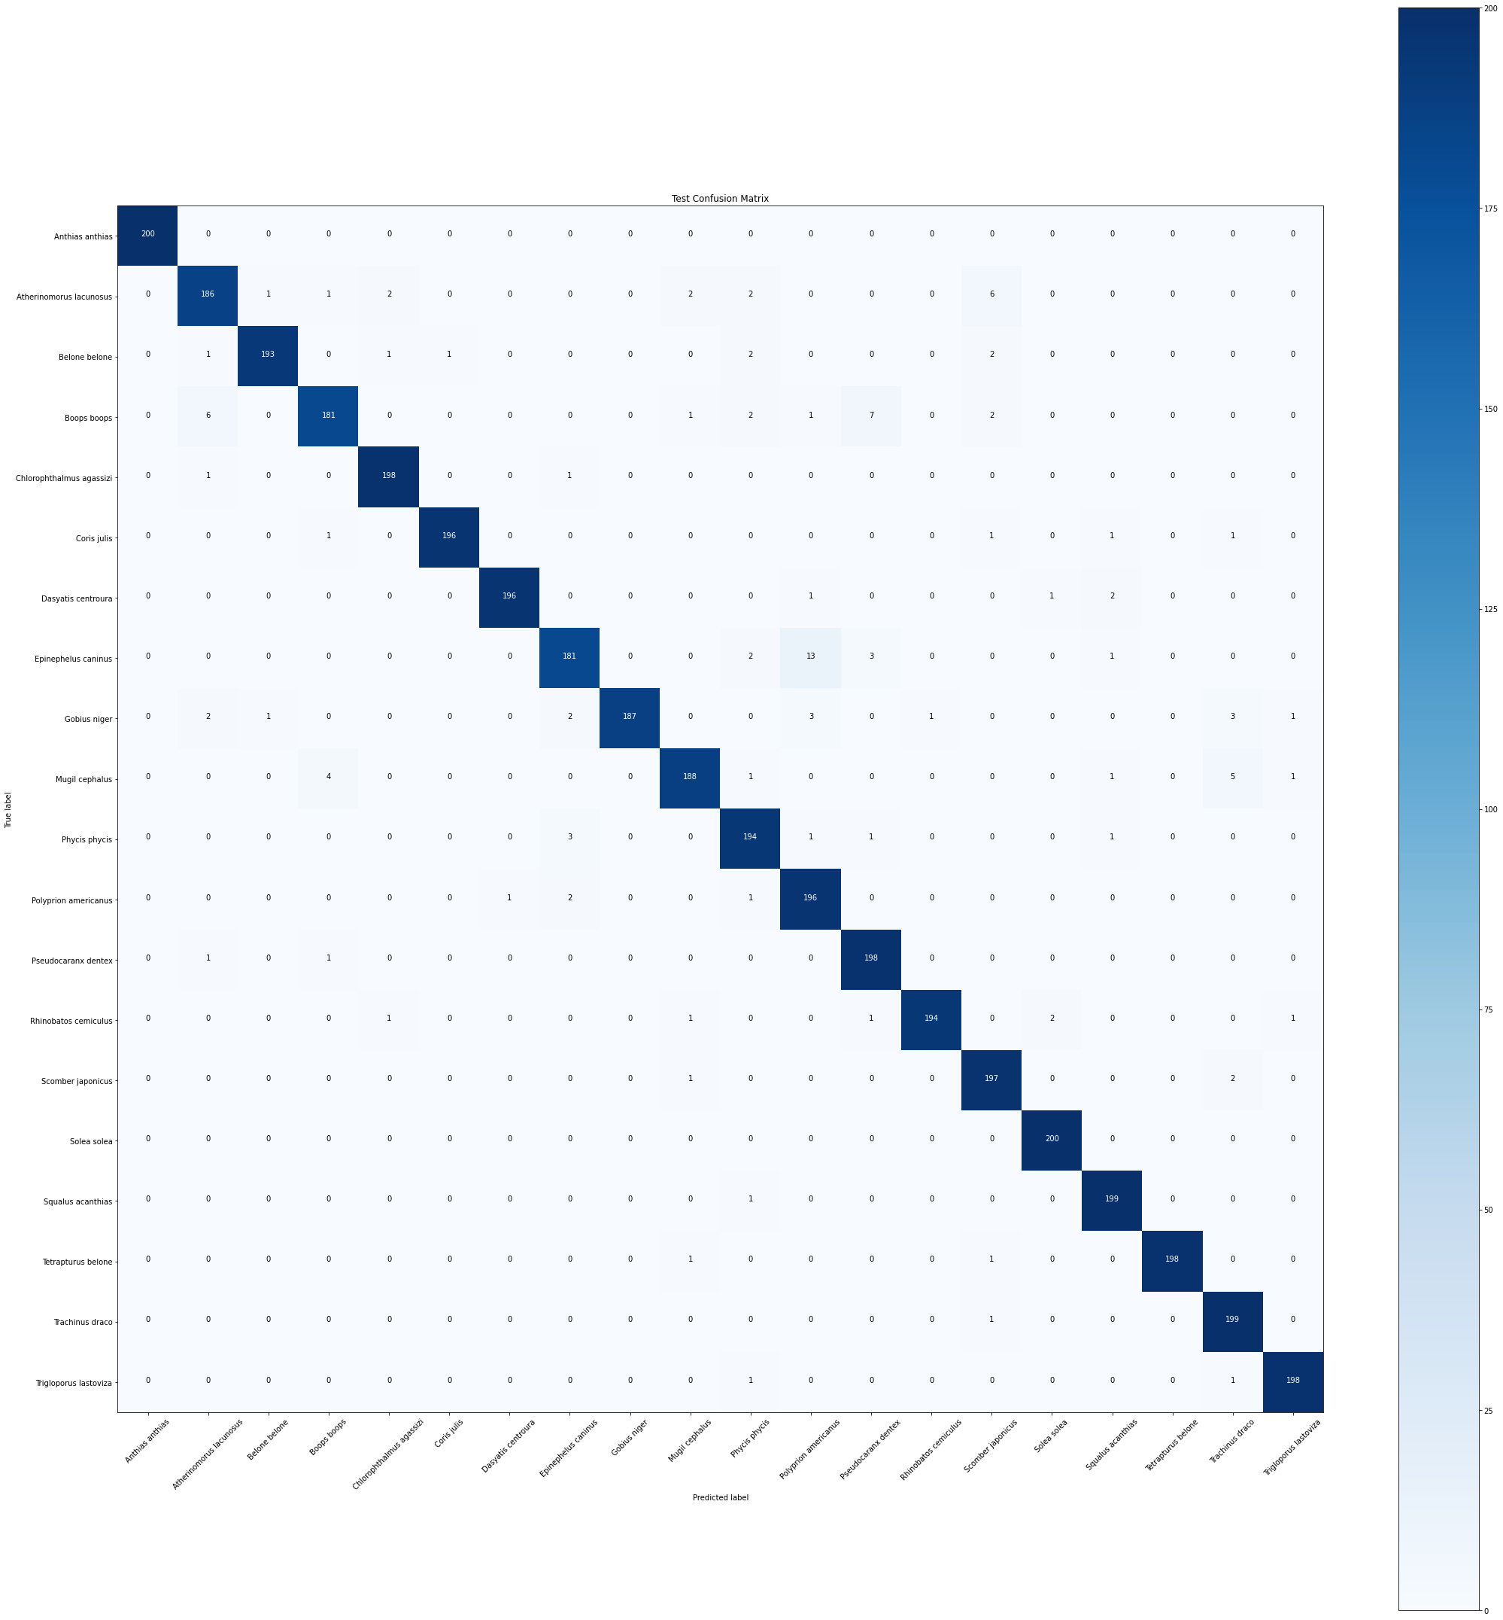
Tablo 2 : Test Verileri için Çizdirilen Confusion Matrix

